Оплата 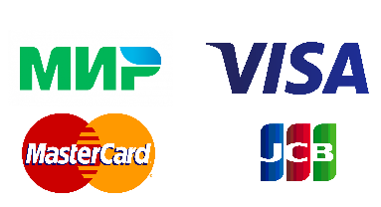
Оплата происходит через ПАО СБЕРБАНК с использованием банковских карт следующих платёжных систем:
- МИР
- VISA International
- Mastercard Worldwide
- JCB
Возврат
Срок возврата товара надлежащего качества составляет 30 дней с момента получения товара.
Возврат переведённых средств, производится на ваш банковский счёт в течение 5-30 рабочих дней (срок зависит от банка, который выдал вашу банковскую карту).
Процесс передачи данных
Для оплаты (ввода реквизитов Вашей карты) Вы будете перенаправлены на платёжный шлюз ПАО СБЕРБАНК. Соединение с платёжным шлюзом и передача информации осуществляется в защищённом режиме с использованием протокола шифрования SSL. В случае если Ваш банк поддерживает технологию безопасного проведения интернет-платежей Verified By Visa, MasterCard SecureCode, MIR Accept, J-Secure для проведения платежа также может потребоваться ввод специального пароля.
Настоящий сайт поддерживает 256-битное шифрование. Конфиденциальность сообщаемой персональной информации обеспечивается ПАО СБЕРБАНК. Введённая информация не будет предоставлена третьим лицам за исключением случаев, предусмотренных законодательством РФ. Проведение платежей по банковским картам осуществляется в строгом соответствии с требованиями платёжных систем МИР, Visa Int., MasterCard Europe Sprl, JCB.

